Ľubovecko – Pekľanský
Hlásnik

Číslo: 1/2018 Ročník : XVI. 24.08.2018

Vážení občania Ľubovca a Ruských Pekľan!
Dovoľte nám informovať Vás o nových udalostiach v obci,
ktoré sa udiali počas I. polroka 2018

K dnešnému dňu sa uskutočnili 3 riadne zasadnutia obecného zastupiteľstva a 4 pracovné stretnutia poslancov OZ. Jedenkrát zasadala komisia na ochranu verejného poriadku a riešenie priestupkov.
Od 1.1.2018 došlo k zmene zákona o financovaní sociálnych služieb a k odlišnému financovaniu klientov – dotácia bola znížená na polovicu. Preto obec pristúpila na skúšobnú prevádzku so spolufinancovaním – obec mesačne prispieva na chod stacionára. Prosíme občanov, ktorí majú záujem o poskytovanie takej sociálnej služby, aby sa prihlásili (sú ešte voľné dve miesta). Sociálna služba v dennom stacionári je poskytovaná denne od pondelka do piatka od 8,00 hod. do 15,30 hod.
Každý pondelok sú pre členov Klubu dôchodcov vyhradené poobedňajšie hodiny.
V stredu, jeden deň v týždni, je vyhradený pre mamičky s deťmi /detičky od 0 do 3 rokov/ ako Materské centrum „RYBIČKY“ od 15,30 hod. do 18,00 hod..
Dvakrát v týždni (utorok a štvrtok) v poobedňajších hodinách sú priestory poskytované masérovi – pre našich občanov.
Táto budova môže byť využívaná aj na rôzne schôdze miestnych inštitúcií. Pred zimou by sme chceli budovu zatepliť a upraviť fasádu budovy.
V priestoroch obecného úradu pripravujeme obecnú knižnicu, v októbri bude knižnica sprístupnená deťom i dospelým.
Začiatkom roka sme zrekonštruovali verejné osvetlenie – vymenili sme svietidlá na ceste III. triedy za úspornejšie a efektívnejšie využívané.
V Ruských Pekľanoch sme boli nútení pretransformovať rozhlasové vedenie. Prešli sme na digitálnu technológiu audio ozvučenia, ktorá bola tiež dosť finančne náročná. Prenos zvuku je založený na internetovom prepojení. Dúfame, že v praxi bude mať lepšie využitie.
V Ruských Pekľanoch v máji 2018 vzniklo neformálne združenie „Bobuška“. Na obecnom zastupiteľstve predniesli svoj návrh na celkovú zamýšľanú revitalizáciu strednej časti obce Ruské Pekľany. Podrobne predstavili projekt „Príroda nás spája“ a žiadali o grant vo výške 2.624,- € od spoločnosti Orange, a.s., ktorý predstavuje výstavbu altánku vrátane pece na pečenie chleba a koláčov. Od obce im bolo schválené spolufinancovanie vo výške 762,- € na uvedený projekt, zvyšok pokryjú vlastnou prácou. A na skrášlenie okolia altánku príspevok do výšky 1.200,- €. Slávnostné posvätenie a uvedenie altánku do prevádzky spojené s varením „pekľanského lekváru“ bude v sobotu 22. septembra 2018. Týmto Vás všetkých srdečne pozývame... bližšie info v obecnom rozhlase...
Poslanci obecného zastupiteľstva schválili vypracovanie cenovej ponuky na vyasfaltovanie dier, alebo aspoň najhorších častí ulíc, prípadne výtlkov. Zhodli sa na oprave výtlkov: na uličke k ihrisku, most na strednej zastávke a na ceste k cintorínom.
Podaný projekt na výstavbu chodníkov z Programu rozvoja vidieka bol zamietnutý. Obec je členom združenia MAS Tri prúty. Z podaného projektu tohto združenia „Podpora a investície do vytvárania, zlepšovania alebo rozširovania všetkých druhov infraštruktúr malých rozmerov“ sme získali sumu 60 000,- € na výstavbu chodníkov. Potrebujeme prehodnotiť rozpočet na chodníky – reálny rozpočet /od č. domu 1 po Obecný úrad/ je rozpočtované vo výške 105.000,- €. Poslanci navrhujú urobiť najprv prvú najkritickejšiu etapu od p. Komloša č.d. 6 po p. Kseniča č.d. 16. Je potrebné určiť presné rozmedzie vstupov do domov, je nutné urobiť kanalizačnú prerábku – prekrytie a odkanalizovanie jestvujúcich priekop, na vrch položiť klasický zámkový chodník.
veľmi dôležitý oznam
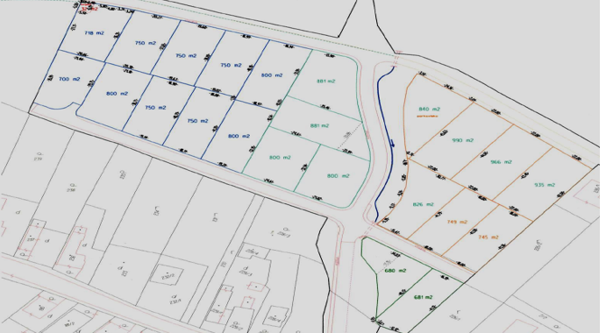
„Jednoduché pozemkové úpravy“ dostávame do konečnej fázy.
Už v najbližších dňoch, po nadobudnutí právoplatnosti rozhodnutia, ktoré vydal Pozemkový a lesný odbor Okresného úradu v Prešove, budeme vyplácať finančné prostriedky vlastníkom dotknutých pozemkov. Prosíme občanov, ktorých sa to týka, aby nahlásili na obecný úrad čísla účtov, prípadne zmeny trvalého pobytu Vás alebo Vašich príbuzných. Dohodnutú sumu do výšky 1.000,- € budeme vyplácať našim občanom alebo vlastníkom v blízkom okolí v hotovosti, sumu nad 1.000,- € prevodom na účet alebo šekovou poukážkou na adresu. Schválený je už aj rozdeľovací plán, vytýčené sú už jednotlivé stavebné parcely. Pracujeme na projektoch na výstavbu infraštruktúry.
Vytvorená komisia vyhlási obchodnú verejnú súťaž na odpredaj pozemkov. Obecné zastupiteľstvo schválilo cenu pozemku 13.- eur za m² v prvom kole s podmienkou, vybudovať rodinný dom do troch rokov. Následne podľa dopytu bude vyhlásené druhé kolo obchodnej verejnej súťaže. Ak máte záujem o kúpu niektorého pozemku z 23 vyznačených parciel, dajte nám to prosím vedieť, aby sme poznali záujem občanov Ľubovca a Ruských Pekľan.

OZNAMY

voľby do samosprávy obce
V tomto roku nás čakajú voľby do samosprávy obce, kde 10. novembra 2018. sa bude voliť starosta obce a aj poslanci obecného zastupiteľstva v počte 5 poslancov.
Dňa 11.9.2018 do 24.00 hod. je posledným dňom na podanie kandidátnych listín na funkciu starostu obce a poslancov obecného zastupiteľstva – záujemcovia podávajú kandidátne listiny zapisovateľke miestnej volebnej komisie Miroslave Vaškovej, referentke obecného úradu v Ľubovci,
t. č. 0904 796 235.

KTO SI EŠTE NESPLNIL SVOJE POVINNOSTI V OBLASTI
- ÚHRADY DANE Z NEHNUTEĽNOSTI
- DANE ZA PSA
- POPLATKU ZA KOMUNÁLNY ODPAD
- PRÍPADNE POPLATKU ZA SPOTREBU VODY
ŽIADAME VÁS, ABY STE SI SVOJE PODLŽNOSTI POSTUPNE VYROVNALI.

V rámci mikroregiónu Čierna Hora sa dňa 24.-25.08.2018od 17.50uskutoční
v obci Sedlice„ Nohejbalová 24-hodinovka“,
sprievodnou akciou 25.8.2018 bude súťaž vo varení jedál v kotlíku „Nohejbalová vareška“
M A S Á Ž E
- v priestoroch denného stacionárna v Ľubovci Miroslav Haraus ml. poskytuje masáže
- kto by mal záujem o viac informácii môže sa objednať / kontaktovať na telefónom čísle: 0910 645 867
- vyhradený čas je v utorok a vo štvrtok od 15,30 do 18,00 hod.
- zameriava sa na liečebnú a relaxačnú masáž
  - liečebná masáž zahŕňa sústavu masážnych techník pri liečbe ochorení, obnove stratených funkcií a pri udržiavaní a podpore zdravia. Pôsobí regeneračne a tiež preventívne. Pozostáva z techník klasickej masáže a reflexnej masáže, reflexnej masáže chodidla, manuálnej lymfodrenáže. Ide o individuálne terapie podľa potrieb klienta
- v ponuke aj kineziótejping a cvičebne techniky

H A S I Č I

Mužské družstvo nášho dobrovoľného hasičského zboru sa doteraz zúčastnilo 9 hasičských súťaží, v prevažnej väčšine vrámci Východoslovenskej hasičskej superligy, ktorej je už 8. rokom jej pevnou súčasťou.
Po väčších zmenách v družstve to žiaľ výsledkovo nie je to pravé, ale chlapci veria, že ich pevná vôľa, tréning a chcelosť po dobrých výkonoch ich vynesú na vyššie priečky v rámci ligy, ktorá je ich prioritou.
V súčasnosti sú muži DHZ Ľubovec priebežne na 10. priečke z celkového počtu 16. mužských družstiev s reálnou šancou aspoň na celkové pekné 7. miesto vo VHSL o čo sa budú snažiť na posledných dvoch kolách, ktoré sa uskutočnia:
26.08.2018 o 11:00 hod. - v obci Lúčka (Okres Sabinov) - 8. kolo VHSL a zároveň 8. kolo OHL SB
01.09.2018 o 11:00 hod. - v obci Komarov (Okres Bardejov) - Finálové 9. kolo VHSL
Miesto | Výsledný čas | Umiestnenie
Obvodová sútaž v Bajerove | 101,20 | 1.
1. kolo VHSL v Zlatom | 15,77 (15,70) | 8.
2. kolo VHSL v Bzenove | 15,97 (15,62) | 8.
3. kolo VHSL v Šarišských Michaľanoch | 15,91 (15,83) | 9.
4. kolo VHSL v Rokytove | 18,79 (15.87) | 15.
5. kolo VHSL v Terni | 15,67 (15,41) | 10.
Nočná súťaž A4ka Cup | 16,22 (15,90) | 9.
6. kolo VHSL v Hrabovci | 15,51 (15,39) | 5.
7. kolo VHSL v Hankovciach | 16,39 (15,76) | 13.

O pár dníííí... škola voláááá...

Ani sme sa nenazdali a prázdniny sa pomaly, ale isto končia. Čas relaxu, oddychu, výletov, dovoleniek, spoločne strávených chvíľ s rodinou a priateľmi, slnečné dni plné pohody a ničnerobenia... Ostanú v našich spomienkach na tohtoročné teplé leto ešte dlhý čas. No, nič sa nedá robiť! Škola volá a povinnosti sa opäť hlásia k slovu. Školské brány sa slávnostne otvoria 3. septembra 2018 a okrem prváčikov i ostatných žiakov, privítajú aj nový školský rok 2018/2019. roku 2018/2019 je zapísaných 19 detí do Materskej školy, 24 žiakov do Základnej školy, z toho je 10 žiakov vzdelávaných podľa individuálneho študijného plánu. Pri ZŠ s MŠ aj tento rok bude fungovať Základná umelecká škola, ktorá otvára dvere každému dieťaťu, ktoré túži po skúsenosti s umením. Ich cieľom je rozvíjať nadanie detí, predovšetkým v tanečnom, výtvarnom i literárno-dramatickom odbore.

Naša materská škola už bude očakávať tých najmenších s radosťou a úsmevom na tvári v nezmenenom čase od 6.30 hod. do 16.00 hod.. A tak milí rodičia, nezabudnite svojej ratolesti pribaliť papučky, uteráčik, posteľnú bielizeň a malú napínaciu plachtu, zubnú kefku a náhradné oblečenie.
V základnej škole budú p. učiteľky vyčkávať hlavne prváčikov, aby ich srdečne uvítali, odovzdali učebnice a pomôcky a urobili prvý deň v škole nezabudnuteľným. Oboznámia ich s rozvrhom hodín a popoludňajšími aktivitami. Veríme, že tieto posledné prázdninové dni ešte využijeme na spoločné zážitky a potom plne oddýchnutí a načerpaní nových síl hor sa do školy!
Malým i veľkým deťom, žiakom, študentom želáme úspešný štart
v novom školskom roku a veľa úspechov v štúdiu.
Naši jubilanti
Paločková Helena Ľubovec 106 oslávila85rokov
Chomiaková Mária Ľubovec 68 oslávila 80 rokov
Mačišáková Helena Ľubovec 100 oslávila 75 rokov
Mihaľ Ján R. Pekľany 6 oslávil 70 rokov
Martonová Antónia Ľubovec 117 oslávila 70 rokov
Boroš Imrich Ľubovec 22 oslávila 75 rokov
Gajdošová Mária Ľubovec 127 oslávila 95 rokov
Lechová Anna Ľubovec 46 oslávila 90 rokov
Bartko Jozef Ľubovec 65 oslávil 85 rokov
Gumanová Helena Ľubovec 77 oslávila 80 rokov
Timková Veronika Ľubovec 82 oslávila 80 rokov
Turčíková Helena Ľubovec 93 oslávila 75 rokov

Oslava týchto JUBILANTOV sa uskutoční
v pondelok 27. augusta 2018
o 10,00 hod v Dennom stacionári.

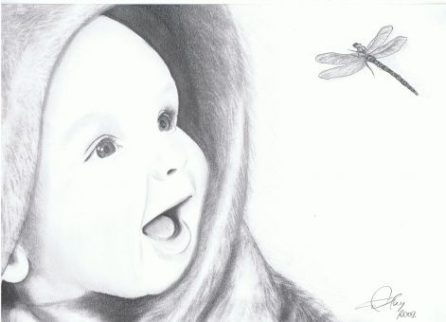
N A R O D I L I S A
Karin Tarasovičová Ľubovec 42 02.02.2018
Dorota Martonová Ľubovec 61 25.04.2018
Dominik Babinský Ľubovec 56 07.06.2018
Dorota Skalská Ruské Pekľany 46 27.07.2018
Samuel Kmec Ľubovec 65 05.08.2018

Z O M R E L I
Helena Borošová Ľubovec 91 09.04.2018
Jozef Maďar Ľubovec 32 14.04.2018
Štefan Vaško Ruské Pekľany 23 22.04.2018
Mária Chomiaková Ľubovec 112 30.06.2018
----------------------------------------------------------------------------------------------------------------------------------
OcÚ Ľubovec 103 , 082 42 tel.č. 051 / 7796235 e-mail : obeclubovec@ocu.sk

! ! ! Z ČIERNEJ NÁSTENKY ! ! !

Milí a vážení občania, aj občania okolitých dedín

Chceme Vás opakovane rok čo rok vyzvať k TRIEDENIU ODPADU .
Každý kalendárny rok, dostávajú všetky rodiny rozpis vývozu komunálneho odpadu a rozpis vývozu triedeného odpadu. Každý jeden z Vás má možnosť odpad triediť do farebných vriec a následne podľa rozpisu vrece v konkrétny deň vyložiť pred svoj dom. Ak však máte odpadu veľa a nestačí Vám prislúchajúca zberná nádoba, či vrecia, je možné využiť "čierne vrecia" na komunálny odpad, ktorý taktiež stačí vyložiť v deň zberu pred svoj dom (obecný úrad ich má k dispozícii naozaj pre každého).

OPAKOVANIE - MATKA MÚDORSTI

KOMUNÁLNY ODPAD - patrí do zbernej nádoby, ktorú máte pri dome, alebo do čierneho vreca. Ktorý opakujeme, je možné kúpiť za euro na obecnom úrade. Vývoz komunálneho odpadu je plánovaný 26 x v roku 2018, tzn. každý druhý týždeň Vám odpad vyvezú, aby ste si vy nerobili starosti a nemuseli komunálny odpad vyhadzovať mimo Vášho domu a podieľať sa na tvorbe obrovskej čiernej skládky (priložené fotografie ... )
PAPIER - v obecnom rozhlase vopred informovaný každý jeden z Vás. Stačí z papierov urobiť kôpky, ktoré následne v deň zberu odnesiete pred obecný úrad a NIE DO KONTAJNERA, ktorý nato NIE JE URČENÝ. Do konca ho môžete dva krát ročne zameniť za hygienické potreby.
SKLO - v rozpise zberu triedeného odpadu sa nachádza aj vývoz skla. Nejedná sa len o sklené fľaše, ale aj o sklo z Vašich okien sa dá vyviezť takýmto spôsobom. Je lepšie doma sklo rozbiť, vyvezú Vám ho určite!!! Ako celé okno, ešte aj s rámom vyhodiť do kontajnera.
PET FĽAŠE / ZMIEŠANÉ PLASTY - vývoz plastov sa u nás realizuje 1 x do mesiaca, čo stačí nato, aby ste plasty doma vhadzovali do vriec a tie Vám tiež spred domu vyvezú, dokonca aj vrece vrátia a vy môžete pokračovať ďalej v triedení plastov.
ELEKTRO ODPAD - ten sa nevyváža do lesa, na okraj ciest, či opäť do spomínaného kontajnera, ale tak isto, ako ostatné druhy odpadu, aj tento Vám zoberú spred domu. Síce len 2 x do roka, ale lepšie počkať s chladničkou doma a vyložiť ju v deň zberu, ako ju naložiť, vyložiť a nechať v lese, či "obľúbenom kontajneri", kde ju už nikto nebude používať ďalej.
OBLEČENIE/TOPÁNKY - pred obecným úradom sa nachádza kovová nádoba, kde kedykoľvek oblečenie - zabalené podľa inštrukcii na nádobe, môžete vložiť. Veci z kontajnerov potom putujú ďalej a možno ich niekto využije. Tie nahádzané v kontajneri, ešte aj zabalené v plastovom vreci, sa k ďalším ľuďom nedostanú.
"POMYJE" - tento druh odpadu v rozpise síce nie je, lebo kto by už vyhadzoval JEDLO. No nájdu sa u nás aj takí, ktorí nemajú problém vyhodiť do kontajnera pečivo, či zemiaky, veď prečo by to malo hniť niekomu doma, keď to môže zapáchať v kontajneri.
KNIHY - obecný úrad momentálne pracuje na znovuotvorení obecnej knižnice. Občania boli vyzvaní k darovaniu kníh, ktoré nechcú, aby slúžili tým, ktorí o ne záujem majú. No našli sa aj takí, ktorí knihy vyhodia do kontajnera.
HRAČKY – odpad ? toto patrí do kontajnera ? nikto nepozná sociálne slabšie rodiny, či detské domovy, charity, kde by sa deti potešili bábike oveľa viac, ako náš preplnený kontajner ?

Je na každom z Vás, podľa vlastného vedomia a svedomia, čo ste ochotní pre seba a vašich blízkych urobiť. No nedá nám, nepodeliť sa s vami o to, ako sa nájdu aj takí, ktorým stačí vyhadzovať do kontajnera všetko čo im doma zavadzia. Bez ohľadu na kapacitu kontajnera a bez ohľadu na vyhodení druhu odpadu.

Ako výzvu, opakovanú výzvu k triedeniu odpadu prikladáme fotografie, na ktorých sa možno sám spolutvorca skládky nájde a nabudúce si radšej príde pre čierne vrece na komunálny odpad, či nájde rozpis vývozu komunálneho odpadu a rozpis vývozu triedeného odpadu .

„Občania, ktorým záleží na životnom prostredí a okolí obci v ktorej žijú“
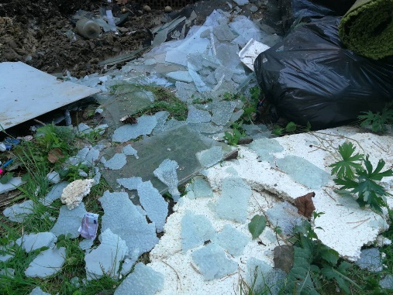
...zachytené...kamerou...autor neznámy...
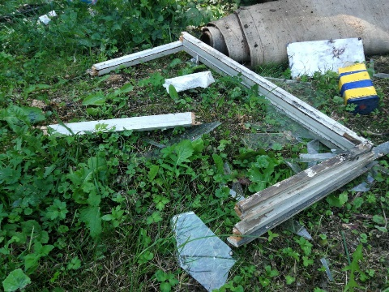

jedlo ...

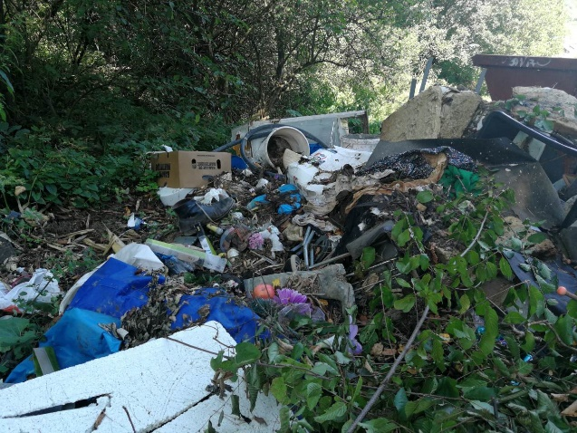
drevený okenný rám... sklo ...

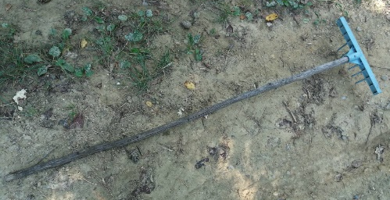

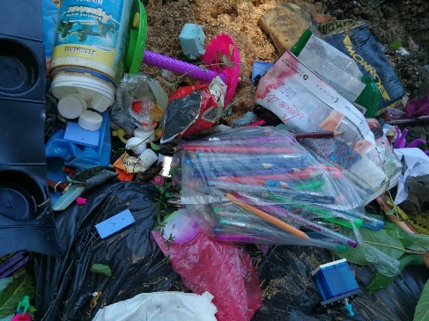
hrable ...

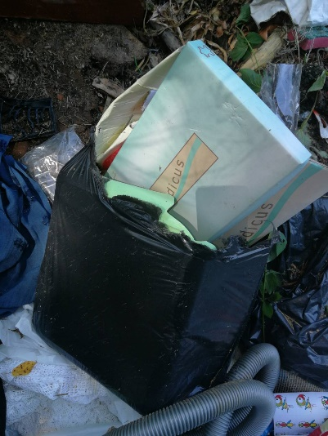

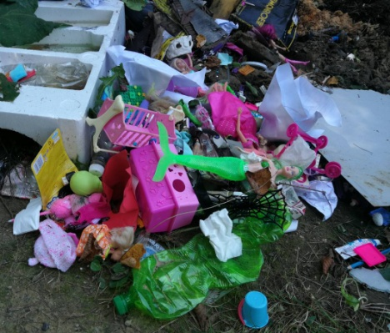
škola volá ...

papier ...
prečítaj mi ...
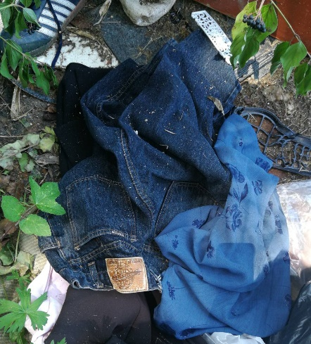
poďme sa hrať ...

už nemoderne ... dopite ... prepočúte ...

